**পঞ্চদশ অধ্যায়**

**বৈদ্যুতিক ভ্যাকুয়াম ক্লিনার ও বৈদ্যুতিক হেয়ার ড্রায়ার (Electric Vaccum cleaner and Electric Hair Drier)**

বর্তমান সময়ে বাসা-বাড়ি, অফিস আদালতে উন্নত মানের কার্পেট, পা পোষ, সোফা ব্যবহার করা হয়। এ সকল উপাদান পরিষ্কার পরিছন্ন করতে ইলেকট্রিক ভ্যাকুয়াম ক্লিনার অত্যমত্ম প্রয়োজনীয় ডোমেষ্টিক এ্যাপস্নায়েন্স। এর ব্যবহার, রÿণাবেÿণ ইত্যাদি সম্পর্কে এ অধ্যায়ে আলোচনা করা হয়েছে।

**১৫.১ ভ্যাকুয়াম ক্লিনার**

বিদ্যুৎ প্রবাহরে সাহায্যে পরিচালিত যে মেশিন দিয়ে বাড়ী-ঘরের মেঝের ধূলা-বালি পরিস্কার করা যায় তাকে ভ্যাকুয়াম ক্লিনার বলে। এর সাহায্যে খুব সহজেই মেঝের কার্পেট পরিস্কার করা যায়।

ভ্যাকুয়াম ক্লিনারের বিভিন্ন অংশগুলো নিমণরূপ:

১. বৈদ্যুতিক মোটর, ২. মোটর সুইচ, ৩. ব্রাশ, ৪. হাতল, ৫. নেট বা জাল, ৬. পস্নাস্টিকের বডি, ৭. পাখা বা বেস্নড, ৮. লাইন কর্ড ৯. এক্স্রটেনসন টিউব ১০. ডাস্ট ক্যাবিনেট বা থলি।

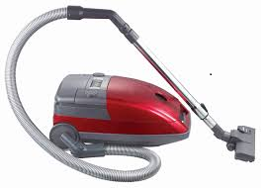

চিত্র ১৫.১ : ভ্যাকুয়াম ক্লিনার।

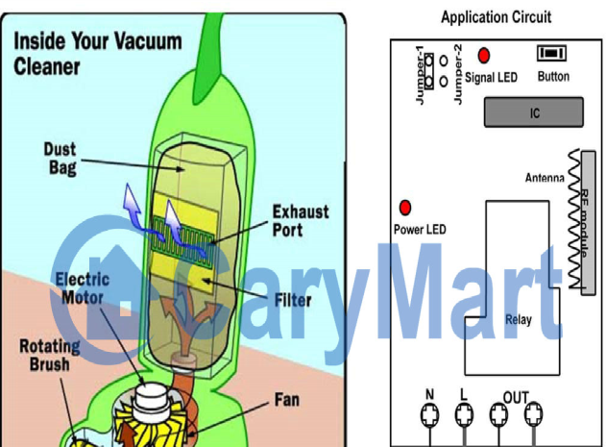

চিত্র ১৫.২: বৈদ্যুতিক ভ্যাকুয়াম ক্লিনারের বর্তনী।

**১৫.২ বৈদ্যুতিক ভ্যাকুয়াম ক্লিনারের সম্ভাব্য ত্রম্নটি ও প্রতিকার**

সাধারণ ত্রম্নটির তালিকা: সাধারণত বৈদ্যুতিক ভ্যাকুয়াম ক্লিনারে যান্ত্রিক ও বৈদ্যুতিক বা ইলেকট্রো-মেকানিক্যাল ত্রম্নটি দেখা দেয়। এছাড়া ইহাতে নিমেণাক্ত ত্রম্নটিগুলো দেখা দেয়-

1. সুইচ অন করার সাথে সাথেই ফিউজ পুড়ে যায়।
2. সুইচ অন করলে বৈদ্যুতিক ভ্যাকুয়াম ক্লিনার হিট হয় না।
3. সুইচ অন করলে ভ্যাকুয়াম ক্লিনার বাতাস ফ্লো হয় না।
4. সুইচ অন করলে গোঁ গোঁ শব্দ করে চলে।

**প্রতিকার:** ভ্যাকুয়াম ক্লিনার সাপস্নাই কর্ড ও কয়েল পরীÿা করতে হবে। সুইচ অন করার সাথে সাথেই ফিউজ পুড়ে যায়।

1. হিটিং ইলিমেন্ট বডির সাথে শর্ট, বদলানো দরকার।
2. মোটর জ্যাম, পরীÿা করা দরকার।
3. ফ্যানের সংযোগ লুজ, সংযোগ বদলানো দরকার।

**১৫.৩ বৈদ্যুতিক হেয়ার ড্রায়ার**

যে বৈদ্যুতিক যন্ত্রের সাহায্যে চুল শুকানো বা হেয়ার ড্রাই করা যায় তাকে বৈদ্যুতিক হেয়ার ড্রায়ার বলে। বৈদ্যুতিক হেয়ার ড্রায়ার মেশিনটি ইউনিভার্সাল মোটর দিয়ে তৈরী এবং এতে একটি হীটিং এলিমেন্ট বসানো থাকে।মোটরের শ্যাফটের সঙ্গে একটি ফ্যান সংযোগ করা থাকে, যার সাহায্যে বাতাস বাহিরের দিকে প্রবাহিত হয়ে হীটিং এলিমেন্ট দিয়ে উতপ্ত বাতাস চুলে প্রবাহিত হয়, আর চুল দ্রম্নত শুকে যায়। এর বৈদ্যুতিক ÿমতা সাধারণত ৬০ ওয়াট হয়ে থাকে। মোটর হীটারের সাথে সিরিজে বা প্যারালালে সংযুক্ত করা থাকে।

বৈদ্যুতিক হেয়ার ড্রায়ারের বিভিন্ন অংশগুলো নিমণরূপ-

১. ইউনিভার্সাল মোটর ২. হীটার বা হীটিং এলিমেন্ট ৩. হীটার সুইচ ৪. মোটর সুইচ ৫. নেট বা জাল ৬. পস্নাস্টিকের বডি ৭. পাখা বা বেস্নড ৮. লাইন কর্ড ইত্যাদি।

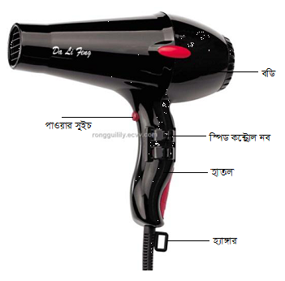

চিত্র ১৫.৩: ইলেকট্রিক হেয়ার ড্রায়ার।

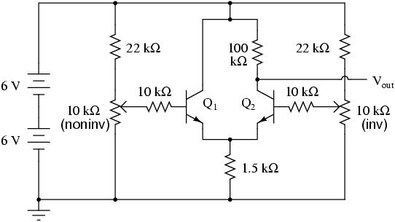

চিত্র ১৫.৪: ইলেকট্রিক হেয়ার ড্রায়ারের বর্তনী।

**১৫.৪ বৈদ্যুতিক হেয়ার ড্রায়ারের সম্ভাব্য ত্রম্নটি ও প্রতিকার**

সাধারণ ত্রম্নটির তালিকা: সাধারণত হেয়ার ড্রায়ারে যান্ত্রিক ও বৈদ্যুতিক বা ইলেকট্রো-মেকানিক্যাল ত্রম্নটি দেখা দেয়। এছাড়া ইহাতে নিমেণাক্ত ত্রম্নটিগুলো দেখা দেয়-

১. সুইচ অন করার সাথে সাথেই ফিউজ পুড়ে যায়।

২. সুইচ অন করলে হেয়ার ড্রায়ারে হিট হয়না।

৩. সুইচ অন করলে হেয়ার ড্রায়ারে বাতাস ফ্লো হয় না।

৪. সুইচ অন করলে গোঁ গোঁ শব্দ করে চলে।

**প্রতিকার:** সাপস্নাই কর্ড ও কয়েল পরীÿা করতে হবে। সুইচ অন করার সাথে সাথেই ফিউজ পুড়ে যায়।

১. হিটিং ইলিমেন্ট বডি, বদলানো দরকার।

২. মোটর জ্যাম, পরীÿা করা দরকার।

৩. ফ্যানের সংযোগ লুজ, সংযোগ বদলানো দরকার।

**প্রশ্নমালা-১৫**

### অতি সংক্ষিপ্ত প্রশ্ন

১. বৈদ্যুতিক ভ্যাকুয়াম ক্লিনার কী?

২. হেয়ার ড্রায়ারে কোন ধরনের মোটর ব্যবহার করা হয়?

৩. হেয়ার ড্রায়ারে স্পিড কন্ট্রোল নবের কাজ কী?

৪. ভ্যাকুয়াম ক্লিনারে এক্সটেনশন টিউবের কাজ কী?

**গংক্ষিপ্ত প্রশ্ন**

১. ভ্যাকুয়াম ক্লিনারের কাজ লিখ।

২. হেয়ার ড্রায়ার এর বিভিন্ন অংশের নাম লিখ।

৩. ভ্যাকুয়াম ক্লিনার ব্যবহারের সুবিধা লিখ।

৪. ভ্যাকুয়াম ক্লিনারে কি কি ক্রটি দেখা দেয়?

রচনামুলক প্রশ্ন

১. বৈদ্যুতিক হেয়ার ড্রায়ার এর দোষ-ত্রম্নটি- প্রতিকার লিখ।